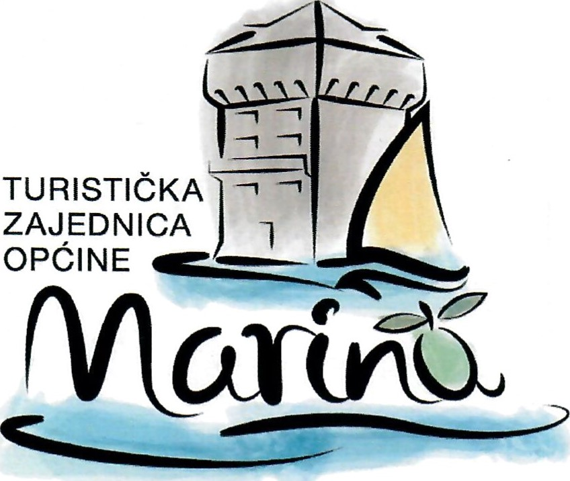

Program rada Turističl<e zajednice Općine Marina sa financijskim planom za 20230g
UVOD
Godišnji program rada Turističke zajednice Općine Marina sastavljen je na temelju osnovnih ciljeva turističkih zajednica (NN 52/19 i 42/20). Osnovne pretpostavke za izradu Programa rada i financijskog plana za 2023. godinu su ostvareni rezultati u 2022. godini. Kraj 2022. godine donosi nove ugroženosti međunarodnom turizmu, kao što je rat, inflacija, pad ekonomskoga rasta u mnogim zemljama, općenito vlada velika nestabilnost i nesigurnost što nam donosi sutra. Stoga ćemo prilagođavati program rada uvjetima na svjetskom tržištu.
Plan za 2023. godinu smo izradili na temelju pretpostavke da će situacija u sljedećoj godini biti na razini ove godine. Ostvarenje programa rada Turističke zajednice Općine Marina u 2023. godini pretpostavlja realizaciju cijelog niza projekata i aktivnosti koji pridonose pozicioniranju Općine Marina kao turističke destinacije.
Izradu ovog programa rada temeljim na relevantnim planskim dokumentima kao što su: Provedbeni program Općine Marina 2021.-2025.g, strategija razvoja turizma Splitsko-dalmatinske županije i Strategiji razvoja održivog turizma RH.
Turističke zajednice svoje aktivnosti planiraju i iskazuju u godišnjem programu rada i financijskom planu koji prema odredbama Zakona o turističkim zajednicama i promicanju hrvatskog turizma (NN 52/19 i 42/20) obvezno sadrži sve pojedinačno utvrđene planirane zadatke i potrebna financijska sredstva za njihovo izvršenje.

Vizija
Vizija razvoja naše destinacije predstavlja sliku idealne budućnosti, jasnu predodžbu budućih događaja, kao i dugoročni željeni rezultat. Pokazuje jasan smjer kretanja organizacije i opisuje što TZO želi ostvariti.
Vizija Marine sukladno provedbenom planu Općine Marina za period 2021.-2025. je -inspirirana maslinom, njome se nastoji sjediniti poljoprivredni i turistički segment kroz razvojni potencijal tradicionalnog lokalno prepoznatljivog resursa područja - masline.
Općina Marina, sa preko 2 milijuna stabala prepoznata je na široko kao maslinarski kraj. Stoga je light motiv masline korišten i u našem logotipu.

Misija
Općina Marina će usmjeriti sva svoja znanja i resurse koji će pridonijeti zadovoljavanju potreba stanovništva, a implementiranjem vizije će nastojati osigurati preduvjete za ekspanziju poljoprivredno-prerađivačke proizvodnje na području Općine te poticati unaprjeđenje turizma i turističke ponude.
Poslovanje turističke zajednice određeno je zakonskom regulativom — Zakonom o turističkim zajednicama i promicanju hrvatskog turizma NN 52/2019, Zakonom o turističkoj pristojbi NN 52/2019 i Zakonom o turističkoj članarini 52/2019. Kod pisanja ovog rada fokus je stavljen na zadaće lokalne zajednice sukladno čl. 32 Zakona o turističkim zajednicama koji ih je definirao na slijedeći način:
Glavni ciljevi i aktivnosti u 2023. godini će biti usmjereni na:
unaprjeđenje kvalitete turističke ponude suradnja s ostalim turističkim zajednicama s područja Rivijere u cilju razvoja zajedničkih projekta suradnja s regionalnom turističkom zajednicom te HTZ-om izrada novih promo materijala za potrebe TIC-a, povećanje aktivnosti na društvenim mrežama s ciljem informiranja korisnika o turističkoj ponudi u destinaciji prikupljanje i ažuriranje podataka o turističkoj ponudi na području destinacije stvaranje, održavanje i redovno kreiranje sadržaja na web stranicama destinacije i profilima društvenih mreža prikupljanje i obrada podataka o turističkom prometu na području destinacije promoviranje turističke destinacije na emitivnim tržištima u sklopu promotivnih aktivnosti TZ SDž i HTZ-a poboljšanje uvjeta boravka gostiju u destinaciji sudjelovanje u definiranju ciljeva i politike razvoja turizma na nivou destinacije u cilju unaprjeđenja općih uvjeta boravaka turista, poticanje i organiziranje manifestacija koje pridonose obogaćivanju turističke ponude, s posebnim naglaskom na potpore organizatorima koji priređuju manifestacije koje obogaćuju turističku ponudu i doživljaj turista u destinaciji koordinacija djelovanja subjekata koji su neposredno ili posredno uključeni u turistički promet, a radi zajedničke provedbe politike razvoja i obogaćivanja turističke ponude, poticanje novih i unaprjeđenje postojećih turističkih proizvoda, organiziranje i poticanje akcija u cilju očuvanja turističkog prostora, unaprjeđenja turističkog okruženja i zaštite okoliša, te prirodne i kulturne baštine, redovito prikupljanje i ažuriranje podataka o turističkoj ponudi, Smještajnim i ugostiteljskim kapacitetima, kulturnim, sportskim i drugim manifestacijama te drugih informacija potrebnih za boravak turista u destinaciji, obavljanje informativnih poslova u svezi s turističkom ponudom, stvaranje, održavanje i redovno kreiranje sadržaja na web stranicama destinacije i profilima društvenih mreža, prikupljanje i obrada podataka o turističkom prometu na području destinacije.
Kratkoročni strateški ciljevi na kojima se temelje konkretne planirane aktivnosti su: razvoj kvalitete turističkih sadržaja, suradnja javnog i privatnog sektora, povećanje atraktivnosti i konkurentnosti turističkog proizvoda.
2
ANALIZA TURISTIČKOG PROMETA U RAZDOBUU OD 01.01.2022. DO 31.10.2022.
GODINE
Tablica br.l. Ukupno dolasci i noćenja
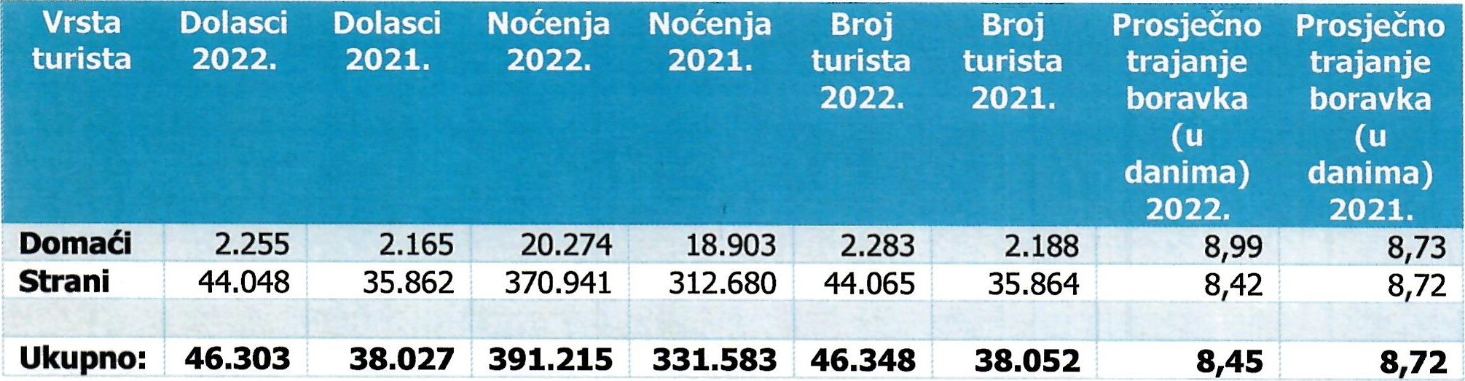
U razdoblju od 01.01.2022. do 31.10.2022. na području općine Marina evidentirano je 46 303 dolaska, što je u usporedbi s istim razdobljem u 2021. godini povećanje od 21,76%.
što se tiče broja noćenja vidljiv je porast od 17,98% u odnosu na isto razdoblje u 2021. god. Nadalje, evidentirano je 46 348 turista što je povećanje od 21,80% u odnosu na 2021. god.
Domaćih turista boravilo je 4,34% više nego u istom razdoblju 2021. godine, dok je stranih turista bilo 22.87% više. Prosječno trajanje boravka iznosi 8,45 dana.
Najveći broj gostiju dolazi nam iz Poljske sa udjelom od 24,16%, a ne zaostaju ni turisti iz Njemačke sa udjelom od 17,50%. Slijede ih Česi sa udjelom od 12,60%.
Tablica br.2 Dolasci i noćenja prema emitivnom tržištu
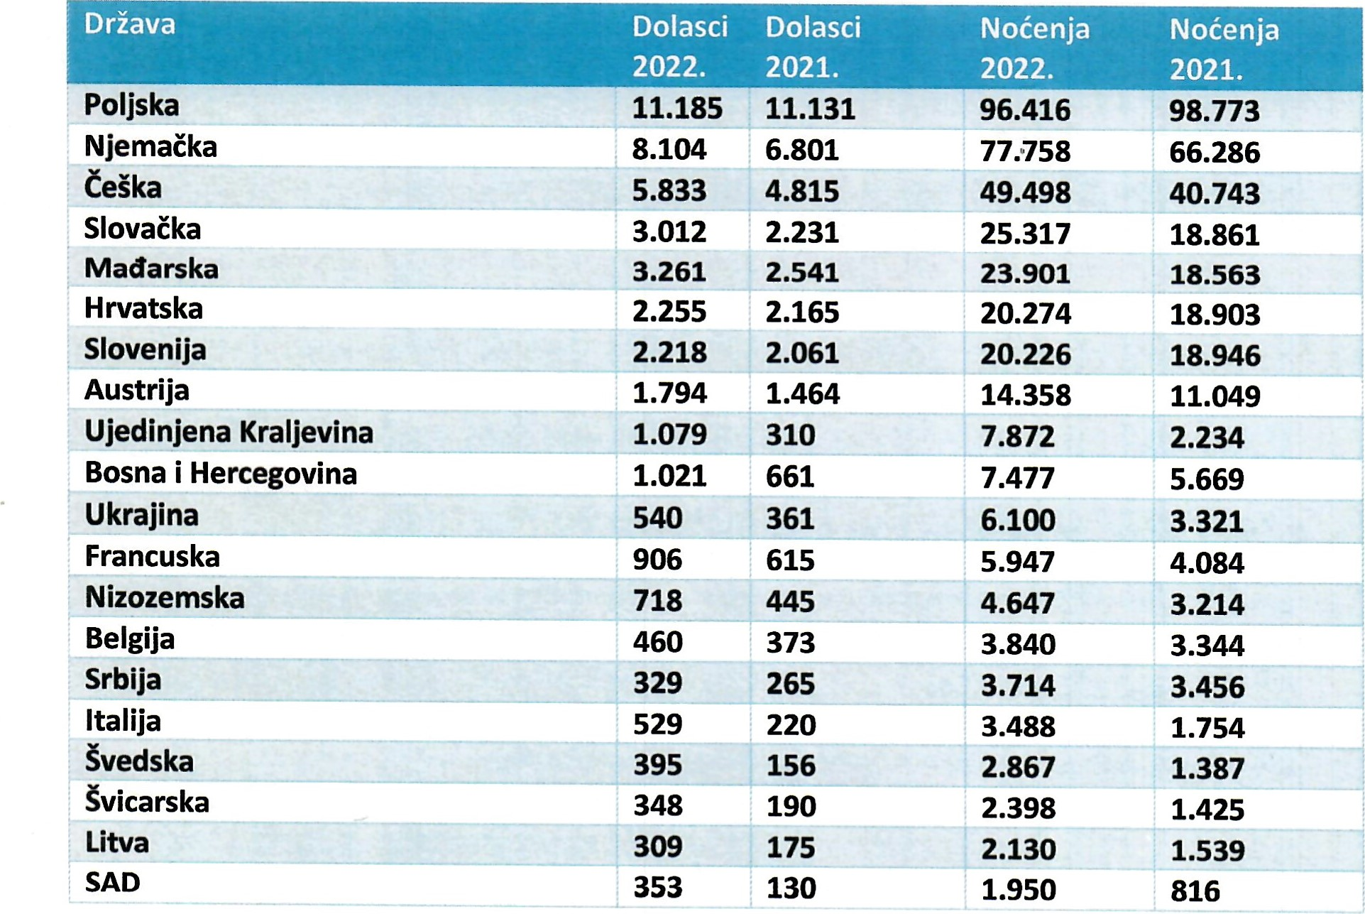
Norveška | 247 | 23
1.947 202
Danska 218 121 1.641 870
17
Rumunjska 1893 1.229 1.266
 | Finska | 124 |  | 15 |  | 757 | 93
 | Estonija | 81 |  | 21 |  | 549 | 279
 | Španjolska | 89 |  | 46 |  | 439 | 168
 | Kanada | 84 |  | 14 |  | 400 | 105
 | Makedonija | 43 |  | 26 |  | 389 | 165
 | Rusija | 45 |  | 141 |  | 290 | 1.316
 | Irska | 57 |  | 11 |  | 285 | 137
 | Bjelorusija | 41 |  |  |  | 274 | 51
 | Australija | 36 |  | 29 |  | 240 | 582
 | Albanija | 13 |  |  |  | 216
 | Ostale zemlje Južne i Srednje Amerike | 33 |  | 38 |  | 203 | 288
 | Ostale afričke zemlje | 23 |  | 20 |  | 197 | 131
 | Kosovo |  |  |  |  | 181 | 61
 | Letonija | 36 |  | 51 |  | 164 | 282
 | Bugarska | 10 |  | 16 |  | 149 | 100
 | Ostale azijske zemlje | 30 |  | 24 |  | 149 | 171
 | Indija | 26 |  |  |  | 142
 | Turska | 22 |  | 25 |  | 119 | 127
 | Portugal | 27 |  | 10 |  | 115 | 52
 | Izrael | 22 |  |  |  | 97 | 12
 | Južnoafrička Republika | 19 |  |  |  | 90
 | Ostale europske zemlje |  |  | 11 |  | 82 | 76
 | Kina | 15 |  |  |  | 77 | 41
le zemlje Sjeverne Amerike |  |  |  |  | 74
Meksiko  Argentina | 11 |  | 68  67 | 35
Novi Zeland | 12 |  | 65 | 101
Brazil | 16 |  | 48 | 132
Kazahstan |  |  | 48 | 21
Crna Gora  Čile |  |  | 41  35 | 13
Japan |  |  | 26 | 73
Luksemburg  Island |  | 10 | 24  23 | 52
Ostale zemlje Oceanije |  |  | 22 | 35
Osta
pski Emirati | 19
Ujedinjeni Ara
Lihtenštajn 18
Grčka
Malta
Indonezija
Tajland 49

Makao, Kina
Cipar
Kina
Jordan Katar
Koreja, Republika |  | 12
Hong Kong,
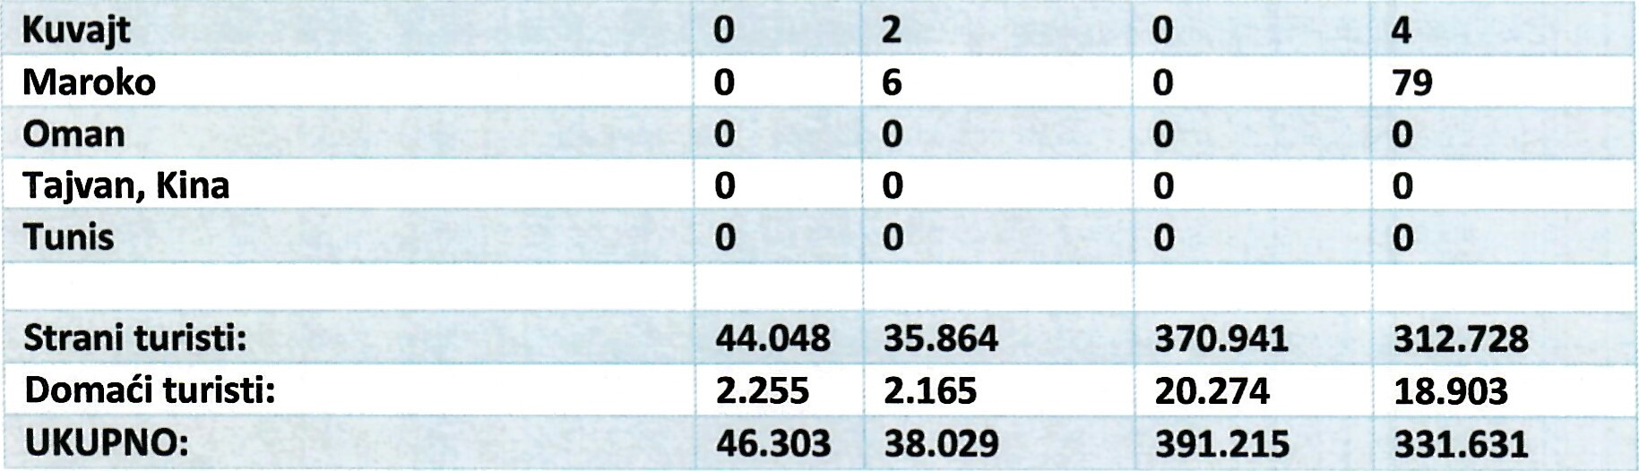
Tablica br.3 Noćenja prema mjesecima u 2022. godini usporedno sa 2021.
2022/01 / 2021/01 529 153
2022/02 / 2021/02 457 174
2022/03 / 2021/03 1.205 313
2022/04 / 2021/04 3.298 750
2022/05 / 2021/05 5.195 2.341
2022/06 / 2021/06 21.243
2022/07 / 2021/07 147.104 122.241
2022/08 / 2021/08 154.924 149.709
2022/09 / 2021/09 33.848 31.285
2022/10 / 2021/10 4.230 3.374
Ukupno: 391.215 331.583
Tablica br. 4 broj turista prema naseljima u Općini Marina u 2022. godini
Objekt lokacija Broj turista Naselje
Sevid 12.656
Vinišće 12.003
Marina 10.863
Poljica (Marina) 8.345
Vrsine 891
Gustirna 452
Dograde 371
Pozorac 208
Svinca 145
Blizna Donja 142
Rastovac (Marina) 110
Najevi 91
Vinovac 37
Blizna Gornja 34
Ukupno 46.348

Naselje Sevid predvodi u broju turista s udjelom od 27,30 % u ukupnom broju turista u 2022. godini. Slijede ga ostala primorska mjesta Vinišće sa udjelom od 25,89%, Marina 23,43% i Poljica 18% u ukupnom broju turista. Dok u zagorskom dijelu općine Marina prema broju turista predvode Vrsine s udjelom od 1,92% u ukupnom broju turista.
PREGLED STRUKTURE SMJEŠTAJNOG KAPACITETA PREMA BROJU ZVJEZDICA
U Općini Marina brojimo: 1.526 objekata od čega je 597 nekomercijalnih te je 929 komercijalnih objekata. Također, brojimo 2.025 smještajnih jedinica sa 6.519 glavnih kreveta i 739 pomoćnih kreveta te 897 obveznika. Najviše je smještajnih jedinica njih čak 1.895, imaju objekti u domaćinstvu.
Najviše je smještajnih jedinica je sa 3* (1.639).
Smještajnih jedinica sa 1* je 46, sa 2* 128, sa 4* 188, a sa 5* 13 smještajnih jedinica.
Objekt  Kate ori -a | Broj ob-ekata | Broj smještajnih jedinica | Broj kreveta | Broj dodatnih kreveta
1 zvjezdica | 15 | 46 | 142 | 8
2 zvjezdice | 56 | 128 | 416 | 35
3 zvjezdice | 751 | 1.639 | 5.144 | 553
4 zvjezdice | 89 | 188 | 676 | 133
5 zv•ezdica | 12 | 13 | 99 | 6
3 sunca | 3 | 5 | 18 | 2
2 sunca | 1 | 1 | 6
4 sunca | 1 | 1 | 6 | 2
Nema kategorizacije | 1 | 4 | 12
Ukupno komercijalni sm •ešta• | 929 | 2.025 | 6.519 | 739
Nekomercijalni sm -ešta | 597 | 603 | 2.972 | 175
PRIHODI
PLANIRANA SREDSTVA: 307.100 €

1. IZVORNI PRIHODI
Kod planiranja prihoda uzeti su u obzir slijedeći preduvjeti i okolnosti:
Prihod od turističke pristojbe od nautike ostvaruje se temeljem odredbi čl. 20. Zakona o turističkoj pristojbi i temeljem odredbi čl. 9. Pravilnika o visini, načinu plaćanja i raspodjeli turističke pristojbe za čarterska plovila, brodove za višednevna kružna putovanja i osobe koje borave na plovilu (nautičari) te način plaćanja turističke pristojbe za brodove na kružnom putovanju u međunarodnom pomorskom prometu i međunarodnom prometu na unutarnjim vodama (NN 73/20).
3,5 % sredstava na poseban račun HTZ-a za razvojne projekte i programe kreiranja novih turističkih programa na turistički nedovoljno razvijenim područjima (Fond za turistički nedovoljno razvijena područja i kontinent) i 2 % sredstava na poseban račun HTZ-a za projekte i programe udruženih turističkih zajednica (Fond za udružene turističke zajednice), a preostala sredstva raspoređuju se:
— 65 % sredstava lokalnoj turističkoj zajednici, od čega se 30 % sredstava doznačuje općini ili gradu na području kojih je osnovana, za poboljšanje uvjeta boravka turista
— 15 % sredstava regionalnoj turističkoj zajednici i
— 20 % sredstava HTZ-u.
Kod planiranja prihoda TZO Marina za 2023. godinu, planirali smo prihode na temelju dosadašnjih uplata. Dio sredstava planiran je iz Fonda za udružene turističke zajednice koje dodjeljuje HTZ i spadaju u kategoriju prihoda od sustava turističkih zajednica.
- 1.Turistička pristojba od „paušala” planirana je na razini ostvarenja 2022. godine (Zakon o turističkoj pristojbi (NN 52/2019) Projekcija je rađena na temelju broja osnovnih ležajeva koji su registrirani u sustavu eVisitor u listopadu 2022.g.
Planirani prihodi: 193.935,00 €
1.2. Prihod od turističke članarine ostvaruje se temeljem odredbi čl. 12. Zakona o članarinama u turističkim zajednicama (NN 52/19).
Planirani prihodi: 30.000,00 €
- Prihodi iz Općine/grada/Županije/državnog proračuna
Planirani prihodi: 5.000,00 €
3.
Prihodi od sustava turističkih zajednica - odnose se na sredstva temeljem javnih poziva TZ-a SDŽ za sufinanciranje raznih programa te javnih poziva za udruženo oglašavanje i sredstva za posebne namjene s posebnih računa Hrvatske turističke zajednice namijenjene lokalnim turističkim zajednicama na turistički nedovoljno razvijenim područjima te za udružene turističke zajednice.
Planirani prihodi: 50.000,00 €
- Prihodi iz EU fondova
Planirani prihodi: O €
- Prihodi od gospodarske djelatnosti
Planirani prihodi: O €
- Preneseni prihodi iz prethodne godine
Planirani prihodi: 27.965,00 €
- Ostali prihodi - Odnose se na kamate, pomoći, refundacije itd...
Planirani prihodi: 200,00 €
AKTIVNOSTI
PLANIRANA SREDSTVA: 307.100, OO €

1. ISTRAŽIVANJE I STRATEŠKO PLANIRANJE
1.3. Mjerenje učinkovitosti promotivnih aktivnosti
Provest ćemo mjerenje kvalitete usluge na razini Općine Marina.
Detaljan i precizan opis aktivnosti:
Provest ćemo mjerenje kvalitete usluge na razini Općine Marina na način da ćemo u interaktivni totem postaviti anketu koju će svi zainteresirani moći ispuniti. Sustav između ostaloga podržava mogućnost da se putem njega vrši istraživanje tržišta, što ćemo u sljedećoj godini i iskoristiti.
Cilj aktivnosti:
Ovim projektom želja nam je istražiti stanje i kvalitetu ponude sa svim njezinim vrlinama i manama ali i saznavanje kako destinaciju unaprijediti i poboljšati.
Nositelj aktivnosti i partneri:
TZO Marina — Turistički ured
Iznos potreban za realizaciju aktivnosti:
Rokovi realizacije aktivnosti:
Travanj-listopad 2023.g.

2. RAZVOJ TURISTIČKOG PROIZVODA

2.1. Identifikacija i vrednovanje resursa te strukturiranje turističkih proizvoda
U ovu skupinu spadaju aktivnosti selekcije ključnih atributa, poruka i identificiranje potencijalnih ciljnih skupina kojima se turistički proizvod komunicira, razvojne aktivnosti vezane uz povezivanje elemenata ponude u pakete i proizvode — inkubatori inovativnih destinacijskih doživljaja i proizvoda, razvoj događanja u destinaciji i drugih motiva dolaska u destinaciju za individualne i grupne goste razvoj ostalih elemenata turističke ponude s fokusom na cjelogodišnju ponudu destinacije.
Detaljan i precizan opis aktivnosti:
Općina ima puno potencijala koji se mogu valorizirati kroz turizam, kako za potrebe turističko-rekreacijskih sadržaja za stanovništvo, tako i za buduće potrebe turista. Poduzimat ćemo sve mjere i aktivnosti kako bi se na temelju već postojećih prirodnih i kulturnih atrakcija mogao formirati kvalitetan proizvod kojeg će kasnije u komercijalnoj fazi nuditi gostima turistički i gospodarski subjekti. Sve ćemo raditi u suradnji sa Općinom Marina koja će ujedno biti i prijavitelj projekta na na Eu natječaj.
Cilj aktivnosti:
Identifikacija, vrednovanje i strukturiranje turističkih proizvoda kroz selektivne oblike turizma u cilju uspostave cjelogodišnje turističke ponude destinacije. Sinergijom rezultata osigurava se atraktivna ponuda za posjetitelje što vodi povećanju prihoda za sve dionike, te stvoriti inovativnu turističku destinaciju koja povezuje gastro i eko ponudu s kulturnom i prirodnom baštinom kraja, te sadržaje aktivnog odmora i vjerskog turizma.
Nositelj aktivnosti i partneri:
TZO Marina — Turistički ured, Općina Marina
Iznos potreban za realizaciju aktivnosti:
20.000,00 €
Rokovi realizacije aktivnosti:
2023.

2.3. Podrška razvoju turističkih događanja
Aktivnosti koje se predviđaju ovom grupom rashoda su vezane za organizaciju i suorganizaciju događanja, kulturno-zabavnih, sportskih i sl. manifestacija u destinaciji, kao i sufinanciranje manifestacija u organizaciji drugih subjekata koje su od značaja za razvoj, promociju i učinkovito turističko i gospodarsko pozicioniranje destinacije.
U 2023. god. planiramo aktivnosti vezane za turistička događanja koja će se odviti u sklopu Marinskog ljeta uz brojne nastupe poznatih izvođača te predstava za djecu i odrasle.
Manifestacije čine jedan od najvažnijih elemenata u kreiranju vrijednosti destinacije. TZO Marina u suradnji s institucijama i Udrugama sa područja Općine bit će organizator većine manifestacija, neke će se povjeriti vanjskim suradnicima, dok će se podržati i sufinancirati one manifestacije koje kvalitetom doprinose cjelokupnoj turističkoj ponudi.
Potrebno je potaknuti udruge i poduzetnike da organiziraju programe na javnim površinama (DJ ili živa muzika) ili razne rekreativne programe i sl. Za potrebe organizacije manifestacija tijekom cijele godine trebamo potporu Općine i komunalnog društva kako bismo sve navedene manifestacije mogli organizirati na različitim lokacijama koje zahtijevaju veću tehničku podršku.
2.3.1. Tradicijske manifestacije
- Festival Ojkavice i narodnog kola: u Blizni Donjoj održati će se kao i uvijek krajem lipnja za brojne poklonike ovog prastarog ilirskog i prailirskog pjevanja s područja antičke Dalmacije. Sudjelovat će preko 100 izvođača iz cijele Dalmatinske Zagore.
- Koncert mandolinskog orkestra: Zajedno sa sa KUU Andrija Matijaš Pauk organizirati ćemo iznimno posjećen koncert sekcije mandolinista. Koncert tradicionalne dalmatinske glazbe će se održati u mjesecu kolovozu sljedeće godine.
- Ribarske fešte: Ribarska noć svake godine privuče tisuće posjetitelja koji uživaju u zanimljivom programu. Posjetitelji mogu uživati u bogatoj gastro ponudi i glazbenom programu poznatih hrvatskih izvođača.
Cilj aktivnosti:
Poboljšanje uvjeta boravka turista te obogaćivanje turističke ponude, promocija kulture života i rada u određenom mjestu, promocija kulturnih ljepota Općine.
Nositelj aktivnosti i partneri:
TZO Marina — Turistički ured, PŠU Angulja, SREU Lanterna, Općina Marina, Marinski komunalac
Iznos potreban za realizaciju aktivnosti:
25.000,00 €
Rokovi realizacije aktivnosti:
Lipanj — rujan 2023.
Kolovoz 2023.
2.3.2 Predstave za odrasle i djecu i dječje radionice
S obzirom da smo „Family friendly” destinacija tokom ljetne sezone gostiti ugostiti ćemo razne kazališne predstave i organizirati dječje radionice koje su do sada se pokazale izuzetno dobro posjećene. Izvođače ćemo birati sukladno dobivenim ponudama.
Nositelj aktivnosti i partneri:
TZO Marina — Turistički ured,
Iznos potreban za realizaciju aktivnosti:
5.000,00 €
Rokovi realizacije aktivnosti:
Lipanj - Kolovoz 2023.
2.3.3. Marinska bitka
S obzirom da je Marinska bitka polučila odličan uspjeh u 2022.g. i dalje ćemo razvijati ovu manifestaciju te ćemo planirati uprizorenje događaja koji su se zbili tijekom turskog napada na selo Marinu 1657.g. tzv. Marinsku bitka. Manifestacija ima veliki značaj u kulturnom stvaralaštvu jer omogućava prezentaciju glazbeno-scenskog djela o događaju od povijesnog značaja za ovaj kraj i cijelu Hrvatsku.
Cilj aktivnosti:
Promocija Marine kao mjesta bogate povijesti, čuvanje nasljeđa, obogaćenje ponude za posjetitelje naše destinacije i manifestacija kao motiv dolaska drugih posjetitelja.
Nositelj aktivnosti i partneri:
TZO Marina —Turistički ured, Općina Marina, Marinski komunalac, udruga AMP
Iznos potreban za realizaciju aktivnosti:
25.000,00 €
Rokovi realizacije aktivnosti:
Lipanj 2023.g.
2.3.4. Hileja Marina trail
U 2023. ne planiramo ovaj trošak
2.3.5. Advent u Marini
Manifestacija koja u prosincu nastoji oživjeti mjesto, pružiti dodatnu ponudu posjetiteljima i na prigodan način obilježiti razdoblje Adventa i Božića. Uključuje razne aktivnosti od uređenja mjesta ( svjetleći ukrasi i sl.) obilježavanje značajnih datuma (doček sv. Nikole), suradnju s udrugama, institucijama i drugima u organizaciji prigodnih programa i sl.
Cilj aktivnosti:
Dodatna ponuda izvan glavne ljetne sezone, prigodno obilježavanje Adventa u Općini.
Nositelj aktivnosti i partneri:
TZO Marina — Turistički ured, Općina Marina, Marinski komunalac
Iznos potreban za realizaciju aktivnosti:
4.000,00 €
Rokovi realizacije
Prosinac 2023.
2.3.6. Ekološke manifestacije
U dogovoru sa pomorskim udrugama organizirali bi smo akcije čišćenja podmorja. Na akciju cłscenja podmorja bi se pozvali svi zainteresirani.
Cilj aktivnosti:
Zaštita okoliša i prirode te poticanje na sudjelovanje javnosti u vođenju brige o našem okolišu. Ovakvim akcijama želimo ukazati na globalni problem onečišćenja mora i na važnost zaštite, odnosno očuvanja flore i faune. Želja nam je našim posjetiteljima pokazati da u destinaciji vlada ekološka osviještenost njenih stanovnika.
Nositelj aktivnosti i partneri:
TZO Marina — Turistički ured, PŠU Angulja, PŠU Lanterna, PŠU Prališće
Iznos potreban za realizaciju aktivnosti:
1.500,00 €
Rokovi realizacije aktivnosti:
Svibanj - prosinac 2023.
2.3.7. Sportske manifestacije
U suradnji sa brojnim sportskim udrugama planiramo sudjelovati u sufinanciranju održavanja brojnih sportskih manifestacija kao: dječji turnir Mali Pauk, memorijalni turnir Antonija Ivakić, 11 vitezova, Babo, Vatrogasni MNT Filip Rinčić-Fićo, plivački maraton i dr sportske manifestacije.... )
Cilj aktivnosti:
Promocija Općine Marina kroz promociju aktivnog turizma i zdravog načina življenja, manifestacija kao motiv dolaska.
Nositelj aktivnosti i partneri:
TZO Marina— Turistički ured, Općina Marina, Marinski komunalac, Sportske udruge sa područja Općine Marina
Iznos potreban za realizaciju aktivnosti:
5.000,00 €
Rokovi realizacije aktivnosti:
Travanj- Rujan 2023.g.
2.5. Podrška turističkoj industriji:
U 2022. planiramo aktivnosti vezane za podršku turističkoj industriji vezane za podršku razvoja programa DMK, a one obuhvaćaju podršku subjektima u svrhu razvoja programa povezanih neposredno s turističkim proizvodom, potpore za programe dionika u turističkoj aktivnosti na razini destinacije iz vlastitih sredstava.
Dodijelit ćemo potporu subjektima za financiranje troškova temeljem pristiglih Zahtjeva, a po odluci Turističkog vijeća.
Cilj aktivnosti:
Potpora svim organizatorima događanja na prostoru Općine.
Nositelj aktivnosti i partneri:
Vijeće TZO Marina
Iznos potreban za realizaciju aktivnosti:
5.000,00 €
Rokovi realizacije
Cijela godina 2023.g.

3. KOMUNIKACIJA I OGLAŠAVANJE
3.1. Sajmovi, posebne prezentacije i poslovne radionice:
3.1.1. Sajmovi, poslovne prezentacije
U ovu stavku ubrajamo posebne prezentacije i nastupe na sajmovima u koordinaciji s regionalnom turističkom zajednicom.
U koordinaciji s regionalnom turističkom zajednicom i klasterom Splitske rivijere planiramo sudjelovanje na turističkim sajmovima.
Cilj aktivnosti:
promocija Općine Marina i klastera Splitske rivijere,
Nositelj aktivnosti:
TZO Marina — turistički ured
Rokovi realizacije aktivnosti :
kontinuirano cijele godine
Planirana sredstva:
4.000,00 €
3.1.2. Poslovne radionice i edukacije
Nastaviti ćemo sudjelovati na edukacijama u organizaciji Turističke zajednice SDŽ, Hrvatske turističke Zajednice, Ministarstva turizma, Instituta za turizam, HGK te one u organizaciji drugih institucija. Također, kao i svake godine, planiramo organizirati edukacije za privatne iznajmljivače i druge dionike u turizmu.
Cilj aktivnosti:
Edukacija zaposlenih i drugih sudionika turizma omogućuju usavršavanje i stjecanje novih znanja.
Nositelj aktivnosti:
TZO Marina — Turistički ured
Iznos potreban za realizaciju aktivnosti:
5.000,00 €
Rokovi realizacije aktivnosti:
Cijela godina 2023.g.
3.3. Kreiranje promotivnog materijala:
Ova se kategorija odnosi na aktivnosti vezane uz produkciju materijala namijenjenih promociji destinacije i njezinih sadržaja kao i korisnih informacija potrebnih za planiranje i bezbrižno provođenje odmora u destinaciji. Obuhvaća izradu koncepcija, prikupljanje i obrađivanje podataka, pripremu tekstova i prijevoda, dizajn publikacije, grafičko oblikovanje brošure i letka, tisak i digitalizaciju promotivnih brošura
Kreirat ćemo brošure i prospekte, a koji će omogućiti turistima lakše snalaženje u Općini te će opisivati prirodne i kulturne atrakcije. Planiramo izraditi i povijesnu brošuru te tiskati promotivni materijal ovisno o potrebama zaliha kao što su mape naselja, biciklističke karte,
Image brošure, vodiča
Cilj aktivnosti:
Pružanje informacija posjetiteljima i promocija destinacije kreiranjem zanimljivog offline i materijala za posjetitelje kojima se na jednome mjestu pružaju potrebne informacije o destinaciji.
Nositelj aktivnosti:
TZO Marina- Turistički ured
Iznos potreban za realizaciju
6.000,00 €
Rokovi realizacije
Lipanj 2023.g.
3.4. Internetske stranice
Redovno održavanje web stranice te osvježenja kroz dodatne sadržaje
Cilj aktivnosti:
Bolja prezentacija ponude destinacije.
Nositelj aktivnosti i partneri:
TZO Marina -Turistički ured
Iznos potreban za realizaciju aktivnosti:
3.000,00 €
Rokovi realizacije aktivnosti:
Cijela godina 2023.
3.5. Kreiranje i upravljanje bazama turističkih podataka:
Ova grupa rashoda obuhvaća uspostavljanje detaljne turističke baze podataka o ponudi i potražnji, otkup sadržaja, fotografija i ostalih podataka, priprema, sortiranje i slanje podataka o turističkoj ponudi na području destinacije u regionalnu turističku zajednicu i Hrvatsku turističku zajednicu.
Planiramo otkupljivanje fotografija i sadržaja u svrhu promoviranja destinacije te izrade promotivnog materijala, pripremu i slanje podataka o turističkoj ponudi na području destinacije u regionalnu turističku zajednicu i Hrvatsku turističku zajednicu.
Cilj aktivnosti:
Fotografije su prvi kontakt s posjetiteljem i velik broj ljudi pretražuje internet preko fotografija. Za napraviti dobru fotografiju treba puno vremena. Već nekoliko godina angažiramo fotografa da bi imali kvalitetne fotografije koje će se koristiti za web, društvene mreže, objave u medijima i brošure.
Nositelji
TZO Marina — turistički ured
Iznos potreban za realizaciju aktivnosti:
3.000,00 €
Rokovi realizacije aktivnosti:
Prosinac 2023.
3.6. Turističko — informativne aktivnosti
Detaljan i precizan opis aktivnosti:
Ova grupa rashoda obuhvaća sve troškove vezano za upravljanje TIC-evima kao i troškove vezano za postavljanje infopunktova te postavljanje i održavanje turističke signalizacije samostalno ili u suradnji s JLS, te stvaranje, održavanje i redovito kreiranje sadržaja na mrežnim stranicama destinacije i društvenim mrežama.
- Na lokaciji u Mandrači formiran je TIC kao mjesto na kojem svi posjetitelji naše destinacije mogu pronaći sve potrebne informacije vezano za ponudu Općine, a i šire, aktualne događaje, promo materijale i sl. također ovi rashodi uključuju plaće informatora i u sezonskim uredima u Marini, Sevidu, Poljicima i Vinišću. U TIC-u najčešće kao informatori rade studenti na studentski ugovor, o broju informatora i radnom vremenu TIC-a donosi se odluka ovisno o okolnostima u samim destinacijama.
- Turistička signalizacija (obilježavanje novog hotela, nastavak projekta obilježavanja povijesnih lokaliteta diljem Općine)
Cilj aktivnosti:
Pružanje turističkih informacija posjetiteljima Općine Marina.
Nositelj aktivnosti i partneri:
TZO Marina — turistički ured
Iznos potreban za realizaciju
20.000,00 €
Rokovi realizacije
Cijela godina 2023.

4. DESTINACIJSKI MENADŽMENT
4.1. Turistički informacijski sustavi i aplikacije/eVisitor:
Detaljan i precizan opis aktivnosti:
Planiramo ulaganje u turističke informacijske sustave te eVisitor, a to obuhvaća sudjelovanje u razvoju sustava poslovne inteligencije temeljene na informatičkim tehnologijama, razvoj i upravljanje sustava eVistor, a u suradnji i prema uputama HTZ-a i regionalne TZ. U ovu vrstu troškova ide i godišnji trošak aplikacije multimedijskog interaktivnog kioska PandoPad
Cilj aktivnosti:
Razvoj i upravljanje sustavom eVisitor i drugim turističkim informacijskim sustavima
Nositelji aktivnosti:
TZO Marina
Iznos potreban za realizaciju aktivnosti:
1.600,00 €
Rokovi realizacije aktivnosti:
Cijela godina 2023.
4.3. Poticanje na očuvanje i uređenje okoliša:
Detaljan i precizan opis aktivnosti:
U aktivnosti ove grupe pripadaju svi projekti vezani uz poboljšanje općih uvjeta boravka turista, aktivnosti poboljšanje općih uvjeta boravka turista, aktivnosti uređenja mjesta (šetnice, klupe, vidikovac i ostala komunalna oprema.), suradnja sa subjektima javnog i privatnog sektora u destinaciji radi podizanja kvalitete turističkog iskustva, funkcioniranja,
dostupnosti i kvalitete javnih usluga, servisa i komunalnih službi na području turističke destinacije.
4.3.1. Biciklističke staze
Detaljan i precizan opis aktivnosti:
U 2023. planira se nastavak provedbe aktivnosti razvoja biciklističke infrastrukture na području Splitske rivijere Istok i Splitske rivijere Zapad.
Cilj aktivnosti:
Atraktivan i raznolik prirodni okoliš, bogata kulturno-povijesna baština iz raznolikih perioda, povoljna klima, blizina velikih tržišta, sigurnost zemlje te mnoštvo cesta s manjim intenzitetom motornog prometa i puteva pogodnih za kretanje bicikala pružaju prednosti za razvoj cikloturizma. Biciklističke staze su idealan način za otkrivanje njezinih prirodnih ljepota. Ovakvim ulaganjima želimo doprinijeti produženju turističke sezone, stvoriti kvalitetne uvjete boravka posjetitelja u destinaciji. U sljedećoj godini planiramo obilježiti Cestovne & Family friendly staze sukladno planu koji je u prilogu.
Nositelji aktivnosti i partneri:
TZ, Komunalno poduzeće, Općina Marina, Top Sport Events d.o.o.
Iznos potreban za realizaciju aktivnosti:
35.000,00 €
Rokovi realizacije aktivnosti:
Siječanj-rujan 2023.g.
4.3.2. Pet friendly destinacija
Detaljan i precizan opis aktivnosti:
Nastavit ćemo dalje ulagati u Pet friendly opremu te oplemeniti dodatnim sadržajima nove lokacije u Općini, a sve u dogovoru sa Općinom Marina
Cilj aktivnosti:
Uređenjem i ulaganjem u pet friendly infrastrukturu želimo doći do gostiju s kućnim ljubimcima, pružiti bolji i kvalitetniji boravak u destinaciji obogaćivanje turističke ponude. Stvaranjem uvjeta za dolazak gostiju s kućnim ljubimcima želimo potaknuti ostale sudionike turizma na ulaganje u takvu vrstu selektivnog turizma, otvarajući i prilagođavajući svoje objekte i uslugu upravo takvim gostima.
Nositelji aktivnosti i partneri:
TZ, Komunalno poduzeće, Općina Marina,
Iznos potreban za realizaciju aktivnosti:
3.000,00 €
Rokovi realizacije aktivnosti:
lipanj 2023.g.
4.3.3. Nabavka i obnova dotrajalih psiholoških morskih ograda
Detaljan i precizan opis aktivnosti:
Sukladno potrebama nabavljat ćemo dotrajale plutače i konope.
Nositelji aktivnosti i partneri:
TZO Marina, Turistički ured
Iznos potreban za realizaciju aktivnosti:
1.500,00 €
Rokovi realizacije aktivnosti:
Srpanj 2023.
4.3.4. Manji projekti uređenja mjesta i plaža
Detaljan i precizan opis aktivnosti:
Ova grupa predviđa projekte koji za cilj imaju podizanje kvalitete turističkog iskustva i ponude kao što su uređenje odmorišta, prigodna uređenja mjesta za Uskrsa, Božić i dr. slični projekti. U suradnji sa Općinom Marina i Komunalcem radit ćemo na manjim projektima uređenja mjesta i plaža diljem Općine. Fokus je na poticanje na očuvanje i uređenje okoliša kako bi naše područje bilo ugodno za boravak posjetitelja i turista, unapređenju turističke ponude u skladu s principima održivog razvoja i zaštite okoliša.
Nositelji aktivnosti i partneri:
Turistički ured, Općina marina, Marinski komunalac.
Iznos potreban za realizaciju aktivnosti:
74.500,00 €
Rokovi realizacije aktivnosti:
srpanj 2023.

6. ADMINISTRATIVNI POSLOVI
Detaljan i precizan opis aktivnosti:
Turistički ured Turističke zajednice općine Marina tijekom 2023. godine obavljati će sve stručne i administrativne poslove Zajednice, a sve sukladno čl. 38. Statuta Turističke zajednice Općine Marina, te će provoditi sve potrebne poslove nužne za ostvarenje programa rada TZ Marina za 2023. godinu.
Direktorica Turističkog ureda tijekom 2023. godine zastupat će Turističku zajednicu, organizirati i rukovoditi radom i poslovanjem Turističkog ureda, provoditi odluke Turističkog vijeća i biti odgovorna za poslovanje zajednice i zakonitost rada Turističkog ureda, a sve poštujući odredbe čl. 43. Statuta Turističke zajednice. Ured TZ-a će komunicirati i surađivati s Općinom Marina kao i s drugim institucijama i poduzećima u destinaciji i izvan destinacije, lokalnim TZ-ima, Turističkom zajednicom Splitsko-dalmatinske županije, HTZ-om itd.
6.1. Plaće
Detaljan i precizan opis aktivnosti:
Ovaj grupa rashoda uključuje sve troškove vezano za plaće, otpremnine i sva druga materijalna prava radnika Turističkog ureda.
Nositelj aktivnosti i partneri:
TZO Marina — turistički ured, direktorica
Iznos potreban za realizaciju aktivnosti:
40.000,00 €
Rokovi realizacije aktivnosti:
Cijela godina
6.2. Materijalni troškovi
Troškovi funkcioniranja ureda turističke zajednice kao što su režijski troškovi, uredska oprema i materijal, održavanje prostora, odvjetnički troškovi, troškovi vezani za računovodstvo i reviziju, poštarinu, stručno usavršavanje i sl.
Nositelj aktivnosti i partneri:
TZO Marina — turistički ured, direktorica
Iznos potreban za realizaciju aktivnosti:
13.000,00 €
Rokovi realizacije aktivnosti: Cijela godina
6.3. Tijela turističke zajednice
Rashodi ove grupe uključuju sve troškove vezano za potrebe održavanja sjednica tijela turističke zajednice Vijeća i Skupštine (priprema i distribucija materijala, naknade i sl.).
Nositelj aktivnosti i partneri:
TZO Marina — turistički ured, direktorica
Iznos potreban za realizaciju aktivnosti:
2.000,00 €
Rokovi realizacije aktivnosti:
Cijela godina

7. REZERVA
Rezerva (mogući iznos rezerve je do 5%) služi za potrebe osiguranja likvidnosti u izvanrednim okolnostima te financiranja neplaniranih aktivnosti uz odluku Turističkog vijeća.
Nositelj aktivnosti i partneri:
TZO Marina — Vijeće TZO Marina
Iznos potreban za realizaciju aktivnosti:
10.000,00 €
Rokovi realizacije aktivnosti:
Cijela godina

8. POKRIVANJE MANJKA PRIHODA IZ PRETHODNE GODINE
Nema manjka iz prethodne godine.

STRUKTURA PLANIRANJA - TABLIČNI PRIKAZ
 |  | PRIHODI | Plan za 2022.g | Plan za  2023.g. | udio | indeks plan  2023./2022.
1. |  | Izvorni prihodi | 83.615,00 | 223.935,00 | 72,92 | 267,8
 | 1.1. | Turistička pristojba | 67.688,00 | 193.935,00 | 63,15 | 286,51
 | 1.2. | Članarina | 15.926,00 | 30.000,00 | 9,77 | 188,4
2. |  | Prihodi iz proračuna općine/grada/županije i državnog proračuna | 0,00 | 5.000,00 | 1,63
3. |  | Prihodi od sustava turističkih zajednica | 15.926,00 | 50.000,00 | 16,28 | 314
4. |  | Prihodi iz EU fondova | 0,00 | 0,00 | 0,00
5. |  | Prihodi od gospodarske djelatnosti | 0,00 | 0,00 | 0,00
6. |  | Preneseni prihod iz prethodne godine | 78.306,46 | 27.965,00 | 9,11 | 35,7
7. |  | Ostali prihodi | 530,89 | 200,00 | 0,07 | 37,7
 |  | SVEUKUPNO | 178.378,35 | 307.100,00 | 100,00 | 172,16
 |  | AKTIVNOSTI | Plan za  2022. (u €) | Plan za 2023.g | udio | indeks plan  2023./2022.
1. |  | ISTRAŽIVANJE I STRATEŠKO  PLANIRANJE | 2.654 | 0,00 | 0,00 | 0,00
2. |  | RAZVOJ TURISTIČKOG PROIZVODA | 47.116,60 | 85.500,00 | 27,84 | 181,46
 | 2.1. | Identifikacija i vrednovanje resursa te strukturiranje turističkih proizvoda | 3.981,68 | 20.000,00 | 6,51 | 502,30
 | 2.3. | Podrška razvoju turističkih događanja | 38.489,61 | 60.500,00 | 19,70 | 157,19
 | 2.3.1. | Tradicijske manifestacije | 17.253,97 | 20.000,00 | 8,14 | 144,89
 | 2.3.2. | Predstave za djecu i odrasle | 2.654,46 | 5.000,00 | 1,63 | 188,36
 | 2.3.3. | Marinska bitka | 10.617,82 | 25.000,00 | 8,14 | 235,45
 | 2.3.4. | Hileja Marina trail | 2.654,46 | 0,00 | 0,00 | 0,00
 | 2.3.5. | Advent u Marini | 3.981,68 | 4.000,00 | 1,30 | 100,46
 | 2.3.6. | Ekološke manifestacije | 1.327,23 | 1.500,00 | 0,49 | 0,01
 | 2.3.7. | Sportske manifestacije | 0,00 | 5.000,00 | 1,63 | 0,00
 |  | Podrška turističkoj industriji | 4.645,30 | 5.000,00 | 1,63 | 107,64

3. |  | KOMUNIKACIJA I OGLASAVANJE | 39.816,84 | 41.ooo,oo | 13,35 | 102,97
 | 3.1. | Sajmovi, posebne prezentacije i poslovne radionice | 3.981,68 | 9.ooo,oo | 2,93 | 226,04
 | 3.1.1. | Sajmovi i posebne prezentacije | 2.654,46 | 4.ooo,oo | 1,30 | 150,69
 | 3.1.2. | Poslovne radionice i edukacije | 1.327,23 | 5.ooo,oo | 1,63 | 376,73
 | 3.3. | Kreiranje promotivnog materijala | 5.308,91 | 6.ooo,oo | 1,95 | 113,02
 | 3.4. | Internetske stranice | 5.308,91 | 3.ooo,oo | 0,98 | 56,51
 | 3.5. | Kreiranje i upravljanje bazama podataka | 1.327,23 | 3.ooo,oo | 0,98 | 226,04
 | 3.6. | Turistiiko-informativne aktivnosti | 23.890,11 | 20.ooo,oo | 6,51 | 83,72
4. |  | DESTINACIJSKI MENADZMENT | 22.430,15 | 115.600,oo | 37,64 | 515,38
 | 4.1. | TuristiEki informacijski sustavi i aplikacije /eVisitor,pandopad | 530,89 | 1.600,oo | 0,52 | 301,38
 | 4.3. | Poticanje na i uredenje okolXa | 21.899,26 | 114.ooo,oo | 24,26 | 340,19
 | 4.3.1. | Projekt razvitka biciklistiökih staza | 11.945,05 | 35.ooo,oo | 11,40 | 293,01
 | 4.3.2. | Pet friendly destinacija | 3.318,07 | 3.ooo,oo | 0,98 | 90,41
 | 4.3.3. | Nabavka i obnova dotrajalih  morskih ograda | 1.990,84 | 1.500,oo | 0,49 | 75,35
 | 4.3.4. | Nabavka unificiranih za sajmove i prezentacije | 4.645,30 | 0,00 | 0,00 | 0,00
 | 4.3.50 | Manji projekti uredenja mjesta | 0,00 | 74.500,oo | 11,40 | 0,00
5. |  | tLANSTVO U STRUKOVNIM ORGANIZACIJAMA | 0,00 | 0,00 | 0,00 | 0,00
 |  | ADMINISTRATIVNI POSLOVI | 47.780,21 | 55.ooo,oo | 17,91 | 115,11
 | 6.1. | Plaée | 37.826,oo | 40.ooo,oo | 13,03 | 105,75
 | 6.2. | Materijalni | 7.963,37 | 13.ooo,oo | 4,23 | 163,25
 |  | Tijela turistiöke zajednice | 1.990,84 | 2.ooo,oo | 0,65 | 100,46
7. |  | REZERVA | 2.654,46 | 10.ooo,oo | 3,26 | 376,73
8. |  | POKRIVANJE MANJKA PRIHODA IZ PRETHODNE GODINE | 0,00 | 0,00 | 0,00 | 0,00
 |  | SVEUKUPNO 1 | 162.452,72 | 307.100,oo | 100,00 | 189,04

Pripremila:
Marina

